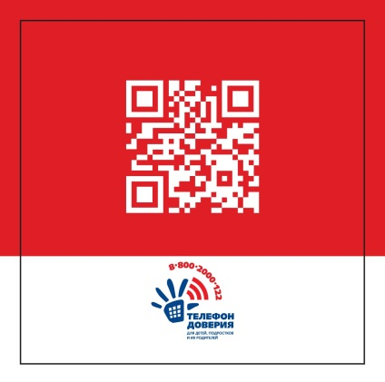
ТЕЛЕФОНЫ ДОВЕРИЯ
(служб экстренной психологической помощи) для детей, подростков и их родителей
(КРУГЛОСУТОЧНО)

8-800-2000-122 – единый федеральный телефон доверия

8-800-2000-985 – единый региональный телефон доверия

При звонке на эти и номера в любом населенном пункте Российской Федерации со стационарных или мобильных телефонов дети, подростки и их родители, иные граждане могут получить экстренную психологическую помощь, которая оказывается специалистами действующих региональных служб, подключенных к единому общероссийскому номеру круглосуточно.
В настоящее время к номеру 8-800-2000-122 в Новосибирской области подключены 5 организаций.
Обеспечение деятельности детского телефона доверия осуществляется в рамках подписанных между Фондом поддержки детей, находящихся в трудной жизненной ситуации и субъектами Российской Федерации соглашений об обеспечении деятельности детского телефона доверия (служб экстренной психологической помощи) с единым общероссийским телефонным номером.
Конфиденциальность и бесплатность - два основных принципа работы детского телефона доверия. Это означает, что можно получить психологическую помощь анонимно и бесплатно и тайна обращения гарантируется.

